ITTalents Training Camp Season 6
Test 3
Android fundamentals
Практическа задача
Да се реализира приложение ITTbazar

Приложението представлява апликация за обяви. В него могат да се регистрират потребители, като те могат да бъдат или клиенти или продавачи, но не и двете.
При регистрация потребителят трябва да избере дали акаунта му ще е за клиент или за продавач.Ако е продавач, при успешна регистрация за него се създават три обяви с предварително избрани от вас стойности.
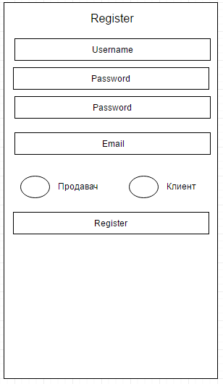
При влизане в приложението то трябва да пита дали искате да се логнете като клиент или като продавач, след което да ви изиска потребителско име и парола.
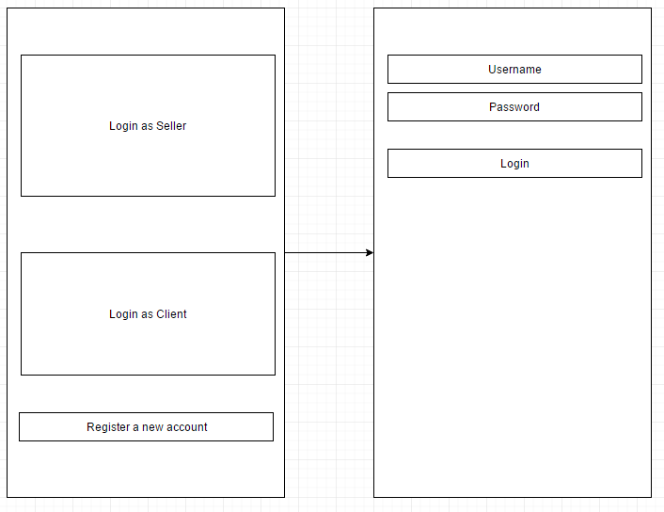
Потребителите заедно с техните обяви (ако са продавачи) да се съхраняват в SharedPrefferences под формата на JSON.

При логване на продавач да се достига до екран, на който са показани поле за добре дошъл, информация като какво се е логнал, както и трите негови обяви. Обявите съдържат заглавие, описание, картинка, цена и телефон. Обявите ще могат да се редактират, като редакцията ще се отразява на визуализираните обяви на екрана.

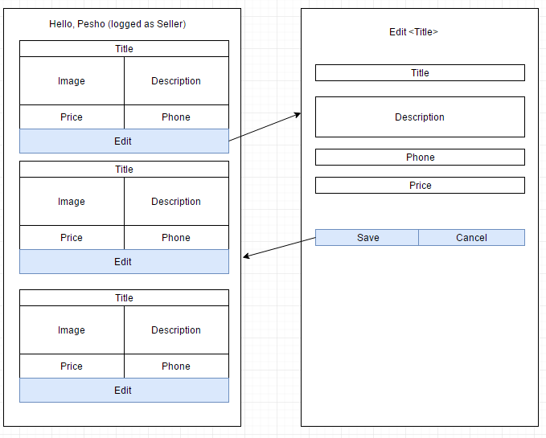

При логване на клиент ще се достига до екран, на който са показани три продавача под формата на бутони. Всеки бутон ще води до екран с техните обяви. Към всяка обява ще има бутон “обади се”, който ще води до инициране на обаждане от телефона на упоменатия телефонен номер от обявата. Ако няма регистрирани продавачи, бутоните да са невидими. Ако има повече от трима регистрирани продавачи, да се показват само три бутона с произволно избрани три продавача.

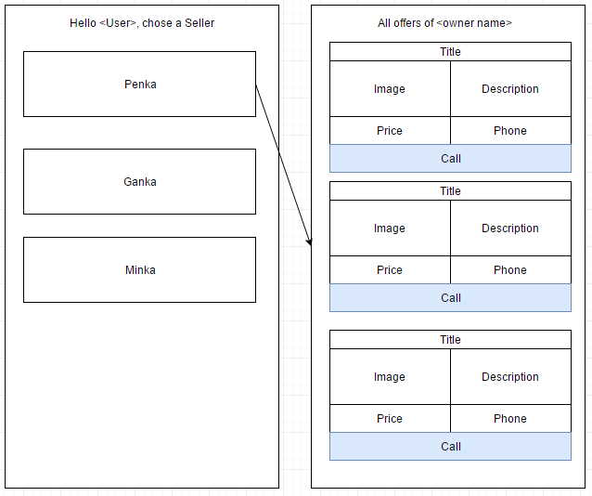

Реализиране на модел с правилно ООП и колекции - 5 точки
Реализиране на регистрация с валидиране на данните - 10 точки
Реализиране на логин с валидиране на данните - 15 точки
Реализиране на работа като клиент - 28 точки
Реализиране на работа като продавач - 27 точки
Запазване на данните в SharedPrefs - 15 точки

